인공지능 기반 색상 조합 추천

**1. 프로젝트 개발 배경**

이전에는 전문가의 영역이라고 생각했던 디자인이 점점 일상 생활과 업무에서도 필요성이 커지고 있습니다. 대학교 강의에서 과제를 내거나 발표를 할 때, 사업계획을 회의에서 제안할 때 등 자신의 의견이나 정보를 다른 사람들에게 전달하는 과정에서 디자인이 전달력에 큰 영향을 미치기 때문에, 발표를 하는 사람도, 발표를 듣는 사람도 내용만이 아니라 디자인에 집중을 하게 됩니다.

그러나 어떤 사람들에게 이런 디자인에 대한 요구는 단순한 요구를 넘어 압박감을 주기도 합니다. 음악에 음치가 있는 것처럼, 아무리 고민을 해도 적당한 디자인이 떠오르지 않는 사람이 있기 마련이고, 내용을 알차게 하는 것만으로도 벅찬데 디자인까지 생각할 겨를이 없기도 합니다.

기존에는 인공지능이 데이터 등 수치를 다루는 경우가 많았지만, 디자인에도 인공지능이 사람을 도와서 부담을 덜어줄 수 있지 않을까 생각했습니다.

**2. 프로젝트 목적**

디자인이란 것이 주관적인 만큼, 적절한 데이터나 활용 사례를 찾는 것에 어려움이 있었지만, 흔히 팔레트라고 부르는 색상 조합이 디자인의 핵심요소고, 이러한 색상 조합을 공유하는 사이트가 있다는 것을 알게 되어 색상 조합을 추천하는 인공지능을 개발해보기로 결정했습니다.

**3. 프로젝트 내용**

3-1. 데이터 정의

색상 조합이라는 것은, 보통 5개의 색상으로 이뤄져 특정한 분위기, 테마를 만들 수 있는 색의 묶음입니다. 각각의 색은 색상 코드를 가지는데, 주로 쓰이는 코드는 RGB 색상 모델에 기반한 것으로, R(Red), G(Green), B(Blue)라는 3원색 각각에 대한 값을 0~255의 범위로 할당하여 색을 표현하는 것입니다. (255, 0, 0)의 경우 완전한 빨간색, (255, 255, 255)의 경우 흰색이 되는 방식입니다. 따라서 색상 조합은 이러한 3차원 벡터가 5개 나열된 데이터로 이해할 수 있습니다.

3-2. 학습데이터

학습 데이터로는 이러한 색상 조합을 사람들이 공유하는 사이트인 colourlovers.com의 공개 색상 조합을 활용했습니다. 총 21,233개의 색상 조합 중에서, 70%인 14,863개를 Train을 위한 데이터, 나머지 6,370개 중 절반은 Validation, 남은 절반은 Test를 위한 데이터로 나누어 사용했습니다.

3-3. 모델

모델의 경우, 색상 조합이 특정한 의미나 맥락을 가진 연속적인 토큰의 조합이라는 점에서, 일종의 언어로 볼 수 있다고 생각했습니다. 가령, 무지개를 예로 들어 “빨강”, “주황”, “노랑”, “초록”의 4개 색상이 나왔다면, 이후에는 “파랑”, “보라”가 나올 것이라 예측할 수 있습니다. 이는 문장에서 주어진 단어의 뒤에 올 단어를 예측하는 것과 유사하다고 봤습니다. 따라서 이와 같은 언어 예측에 주로 쓰이는 RNN, 그 중에서도 LSTM 기반 모델을 활용하기로 결정했습니다.

그러나 초기 모델의 경우 학습과 예측이 잘 이뤄지지 않았고, 특히 오차 산출에 있어서 사람이 느끼는 것과 계산된 error가 일치하지 않았습니다. 분명 다른 색이긴 하지만 정답에 근사했음에도, error가 높게 계산되거나 그 반대의 경우가 많았습니다. 정답인 색과 예측한 색의 오차 혹은 거리를 RGB 색상 코드에 기반해서 계산했기 때문이었습니다.

조사결과 실제로 인간이 인지하는 색감과 RGB 색공간에서의 거리는 큰 연관이 없기 때문에, 디자인 분야에서는 다른 색공간, 색상 체계를 사용하는 경우가 있다는 것을 알아냈습니다. 이 중 저희 프로젝트에 가장 적합한 방식으로 HSV 색공간을 활용하기로 했습니다.

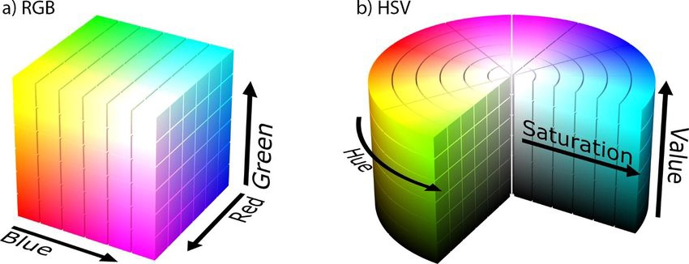

[그림1] RGB 색공간과 HSV 색공간의 차이

RGB와 달리, HSV는 색조인 H(Hue), 채도인 S(Saturation), 명도인 V(Value)를 통해 색을 표현합니다. 따라서 RGB에 비해 수치만으로 두 색의 차이가 색조의 차이 때문인지, 채도나 명도의 차이 때문인지 쉽게 파악할 수 있습니다.

기존 Train, Validation 데이터 21,233개를 간단한 Python 코드를 통해 RGB에서 HSV로 변환하고, 다시 LSTM 모델을 학습시키자 모델 구조나 매개변수에 변화 없이도 이전보다 유의미한 개선이 관찰됐습니다.

3-4. 주요성과

디자인이라는 분야의 특성상, 수치적인 에러만으로 평가하는 것에는 한계가 있다는 점에서 일종의 튜링 테스트와 같은 실험을 구성하여 모형의 성능을 평가해보기로 했습니다.

Test용 데이터에서 임의로 10개를 추출하고, 원본 색상 조합과, 원본의 색상 조합 중 첫 4개 색은 그대로이고, 이를 바탕으로 나머지 5번째 색을 LSTM 모델이 예측한 색으로 대체한 색상 조합 2개를 세트로 묶어 아래와 같이 총 10세트의 테스트를 구성했습니다. 이 테스트는 본 프로젝트에 참여하지 않은 31명을 대상으로, 각 세트에서 어느 쪽이 원본이고, 어느 쪽이 모델이 예측한 조합인지를 응답하게 했습니다. 아래 그림과 달리, 테스트에서는 원본과 예측의 순서를 셔플했습니다.

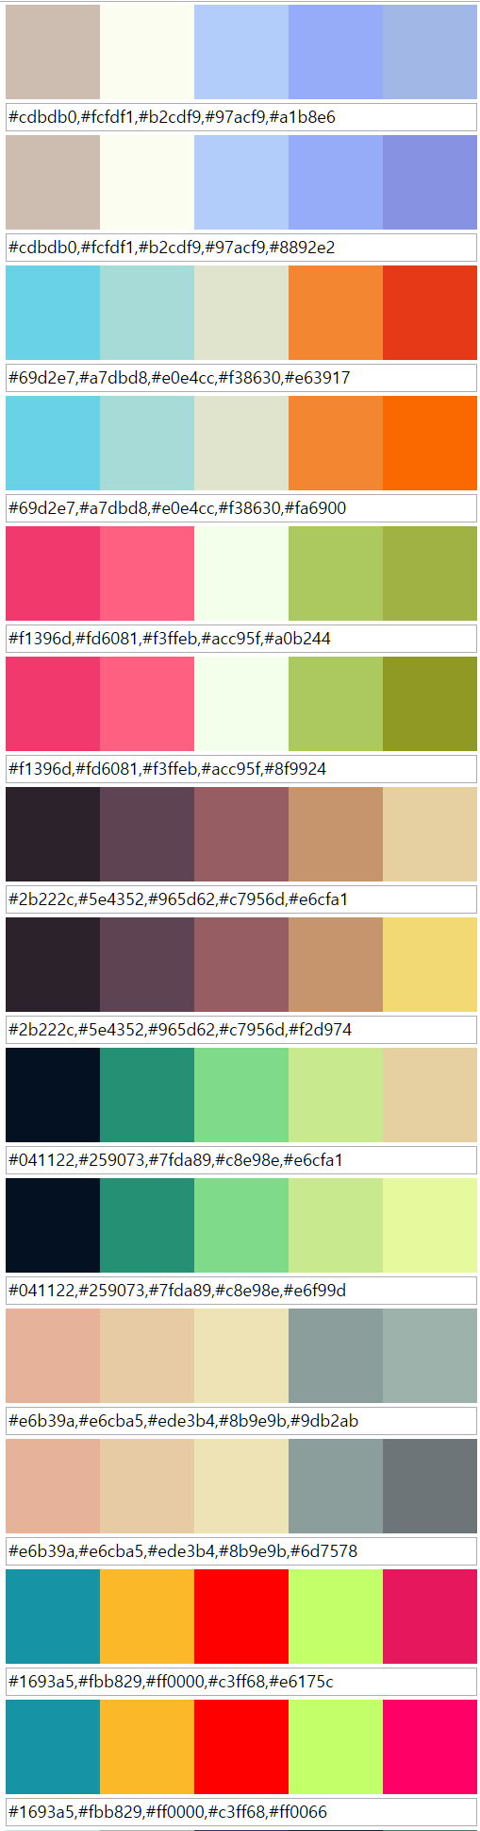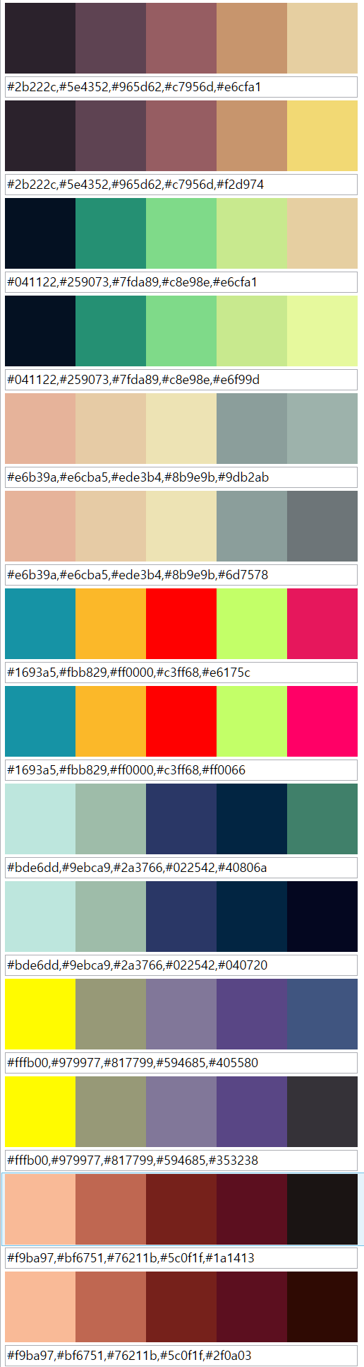

테스트 결과, 평균적으로 62%의 정답률을 기록했습니다. 테스트 방식상, 아무런 판단 없이 확률에 따라 선택해도 50%의 정답률이 기대된다는 점에서, 모델이 사람과 구분할 수 없을 정도로 완벽한 색상 추천을 하지는 못했으나, 어느 정도 사람의 추천에 근접했다고 판단할 수 있었습니다.

3-5. 결론 발전방향

일반적으로 언어 이해, 예측에 주로 쓰이는 LSTM 모델을 디자인 분야에도 응용하여 적용하고, 부족하지만 유의미한 결과를 냈다는 점에서 앞으로 기존의 인공지능 모델이 주로 쓰이던 분야가 아니라 다른 분야에 적용했을 때 새로운 가능성을 찾을 수 있지 않을까 생각했습니다.

이번 프로젝트에서는 디자인의 많은 요소 중, 색상 조합이라는 요소에 초점을 두고 예측 모델을 만들었지만, 향후에는 가령 레이아웃이나, 타이포그래피 등 다양한 디자인 요소에도 인공지능을 적용할 수 있을 것이라 예상합니다.

**4. 주요기술**

- 언어 : Python

- 모델 : 딥러닝(RNN, LSTM)

- 프레임워크 : Keras

**5. 핵심 소스코드**

- 추천 모델 설계 및 학습 관련 코드

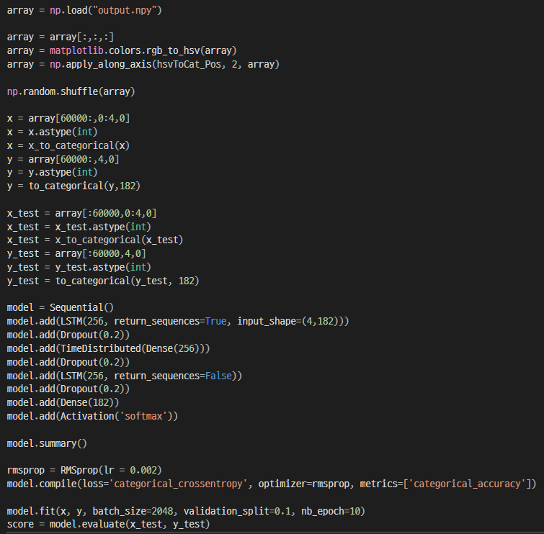

- 학습이 완료된 모델을 통해 주어진 색상에 대한 추천 조합 생성 코드

